A INTELIGÊNCIA ARTIFICIAL. UM ESQUISSO
A contemporaneidade sempre é questionante de tudo aquilo que consideremos seguro e certo. O nunca e o sempre são termos que a qualquer momento perdem o sentido para qualquer um de nós que, num determinado momento, os queira usar e pressupor, que daí para o futuro, continuarão a fazer sentido.
A IA (Inteligência Artificial) é um ramo da ciência dos computadores que se dedica à investigação e criação de software e hardware, ou seja, dispositivos com o objetivo de produzir resultados semelhantes aos produzidos pela inteligência humana, ou seja, onde a capacidade humana de raciocinar, perceber, tomar decisões e resolver problemas. A inteligência artificial está, assim, relacionada com duas ideias básicas: o estudo dos processos de pensamento e raciocínio humanos, as chamadas ciências cognitivas, por um lado, e a aplicação dos resultados obtidos nesse estudo ao desenvolvimento tecnológico, por outro.

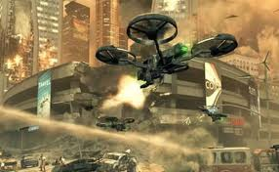
IA na vida real
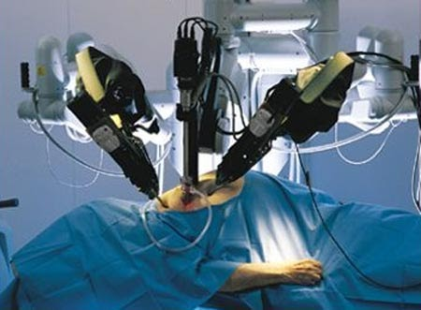
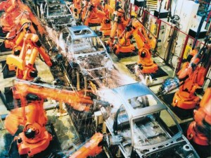
Na atualidade, são já várias as aplicações na vida real da Inteligência Artificial: jogos, programas de computador, aplicativos de segurança para sistemas informacionais, robótica (robôs auxiliares), dispositivos para reconhecimentos de escrita a mão e reconhecimento de voz, programas de diagnósticos médicos e muito mais.

IA na ficção
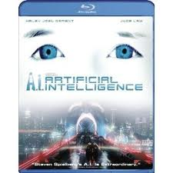
A IA é um tema bastante recorrente em histórias de ficção científica; assim observamo-la em livros, desenhos animados e filmes. Um autor de grande destaque nesta área é o russo Isaac Asimov, autor de histórias de sucesso como O Homem Bicentenário e Eu, Robô. Ambas foram adaptadas ao cinema. Outro autor nesta área foi Brian Aldiss e o Seu conto Super-Toys Last All Summer Long serviu de base a Stanley Kubrick e Steven Spielberg para o filme A.I. - Inteligência Artificial. Nestes contextos o aspeto sedutor e benéfico é acentuado.
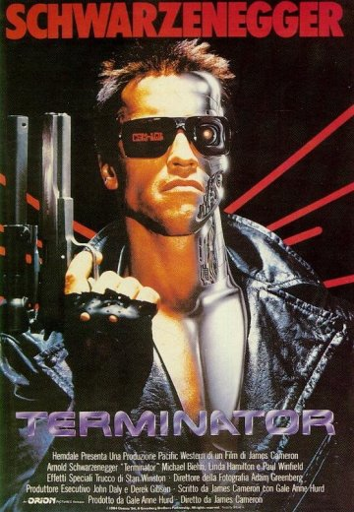
Porém, nem tudo são flores na visão daqueles que levam a IA para a ficção. Filmes como 2001: Uma Odisseia no Espaço, dirigido por Stanley Kubrick, Matrix, de Andy e Larry Wachowski, e Exterminador do Futuro, dirigido por James Cameron, mostram como a humanidade pode ser subjugada por máquinas que conseguem pensar como o ser humano e ser mais frias e indiferentes a vida do que seus semelhantes de carne e osso.
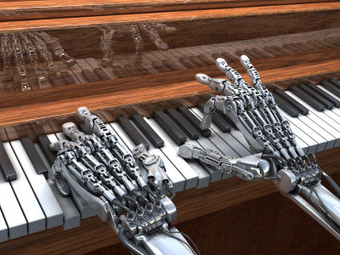
A controvérsia
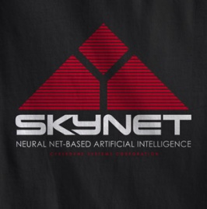
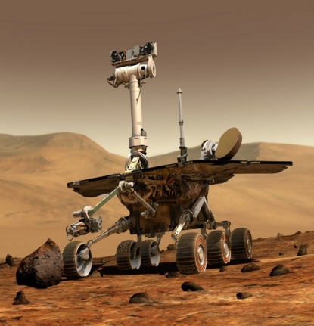
Baseando-nos em histórias fictícias, como as citadas, não é difícil imaginar e colocar hipóteses sobre o caos que poderá ser causado por seres de metal, com um enorme poder físico e de raciocínio, agindo independentemente da vontade humana. Guerras desleais, escravidão e até mesmo a extinção da humanidade estão no rol das consequências da IA. Por outro lado, robôs inteligentes podem ser de grande utilidade na medicina, diminuindo o número de erros médicos, na exploração de outros planetas, no resgate de pessoas soterradas por escombros, além de sistemas inteligentes para resolver cálculos e realizar pesquisas que poderão encontrar cura de doenças.
Facilmente se percebe que a Inteligência Artificial é um tema complexo e gerador de controvérsia. São diversos os pontos a favor e contra e cada lado apresenta argumentos que sustentam as respetivas afirmações. Sabendo nós que a procura de cada vez melhor perceber os modos como o ser humanos efetua aquilo que designamos de pensamentos (são as ciências cognitivas ou da cognição que fazem estas investigações) não vai parar e que os conhecimentos, desse modo adquiridos, continuarão a dar origem a aplicações cada vez mais desenvolvidas e cada vez mais capazes de operações iguais ou melhores que as que os humanos realizam, então a nós restar-nos-á esperar que, independente dos percursos que os estudos sobre IA sigam, eles sejam guiados pela ética e pelo bom senso (sabendo nós que o bom senso é muitas vezes suplantado pela variável egoísta que inúmeras vezes governa as ações humanas).
A grande problemática é aqui a questão ética, ainda que por detrás estejam os avanços científicos e as aplicações tecnológicos, ou seja, questões que fazem tangentes à epistemologia e à gnosiologia ou mesmo se ramificam nelas. Se a ÉTICA tem a ver com a dimensão do agir na relação com os demais e nos princípios/valores que regem esse agir, ou seja, se só no interior de um conjunto (na intersubjetividade) existe sentido em falar de ética, então a questão permanece humana até ao ponto onde são os humanos a dirigir as operações. Porém, como será a partir do momento que as criaturas tomam o controlo, por a determinado momento ganharem capacidade para o fazerem? Será talvez como no mito bíblico do paraíso e da saída do mesmo por expulsão pelo criador ou será mesmo a criatura que toma a decisão de sair? A questão ética decide-se muito nas decisões e nas decisões livres que cada um toma. Como será porém a tomada de decisão pelas criaturas? Será livre, tal como humanamente entendemos esta (sem constrangimentos e autónoma, ainda que uns e outra sejam não absolutos), ou terá contornos diversos? A decisão será moral, olhando aos demais e seus interesses, ou será egoisticamente tomada? Ainda se desconhece muito acerca do modo como os humanos decidem, mas sabe-se que o pensamento não decide sem as emoções, ou seja, não é apenas o lado racional humano que está no controlo. Como será com as aplicações quando, e se, tomarem o controlo delas mesmas? Sem emoções ou também terão, à maneira humana, estas?
A complexidade do humano ainda não nos permite ver como vai ser mas, para já, o problema existe no mundo contemporâneo e levanta interrogações tremendas. As questões serão intermináveis, mas elas terão de ser colocadas e terão de ir sendo respondidas, pois os aplicativos da AI estão aí e estão a ocupar os nossos espaços, para já, e a fazer melhor que nós algumas tarefas, logo estão a substituir-nos nas mesmas. Aquilo que há alguns anos se augurava como benéfico para o ser humano (as máquinas acabarão por nos substituir deixando-nos tempo livre para o ser humano poder usufruir) está agora a ser encarado com preocupação, pois os humanos estão a ser substituídos pelas máquinas e os benefícios do lazer não se estão a concretizar. Códigos de ética para as máquinas criados pelos humanos fazem sentido enquanto as máquinas não ganham autonomia. Como será, porém, quando a ganharem (se a ganharem, é claro)? Farão à maneira humana e proclamarão a morte do criador? Ou colocar-se-ão sempre em posição de subalternidade e declararão a salvaguarda do humano? O sentido humano da inteligência supõe a rotura; se as máquinas emulam o humano e a sua inteligência, então teremos essa rotura.

